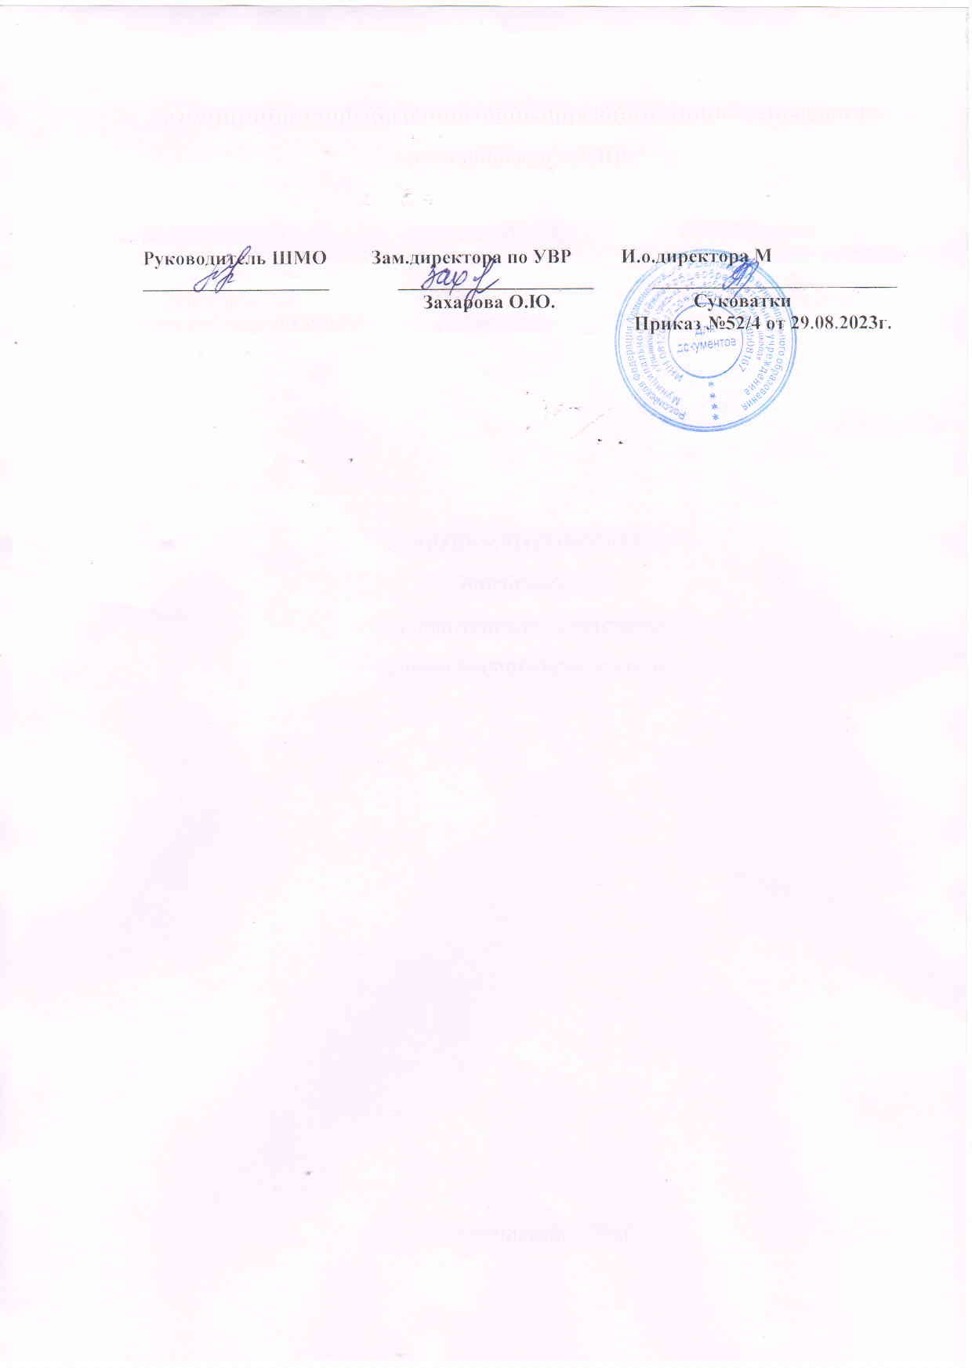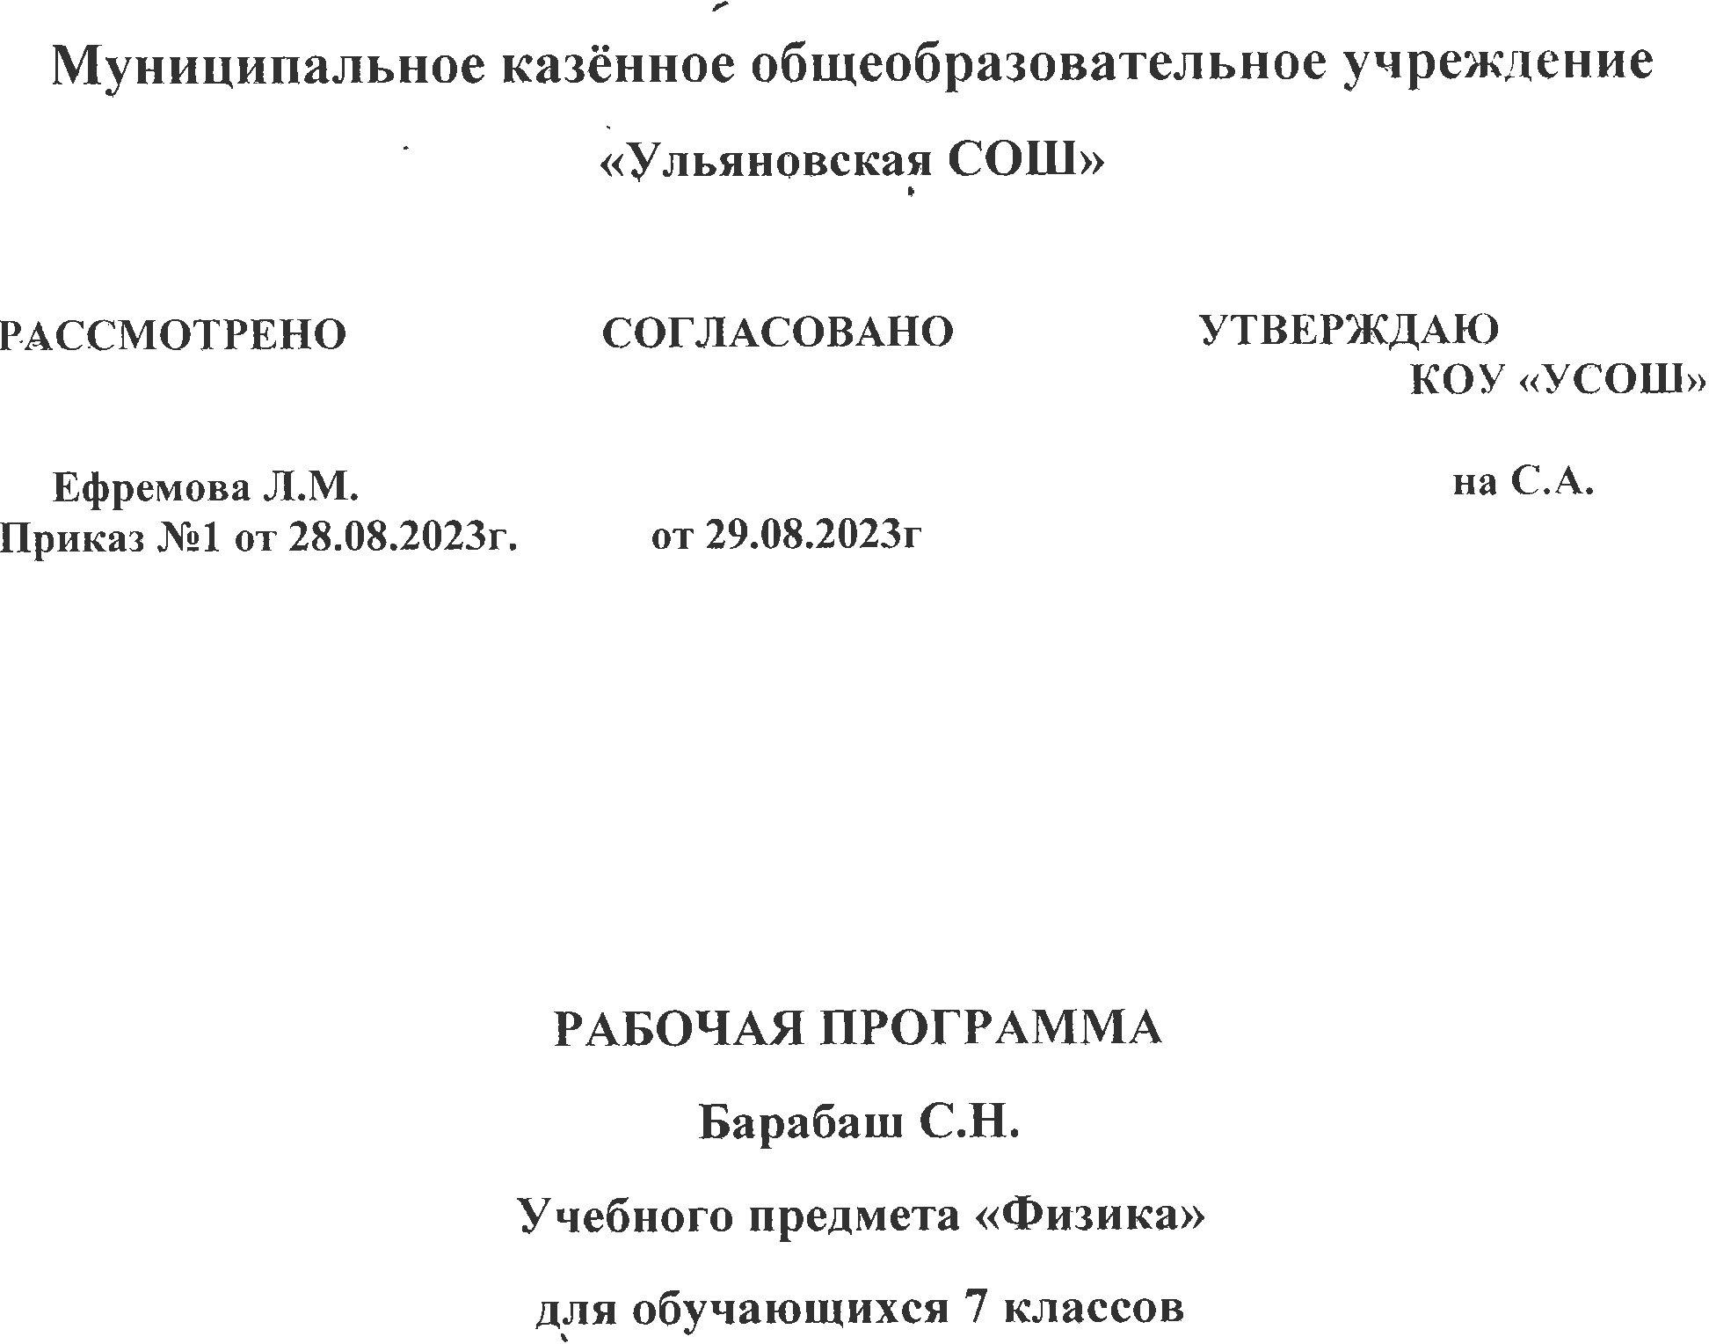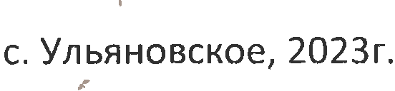

**ПОЯСНИТЕЛЬНАЯ ЗАПИСКА.**

Рабочая программа **по** физике для учащихся 7 класса составлена в соответствии с требованиями Федерального государственного образовательного стандарта основного общего образования (ФГОС ООО); требованиями к результатам освоения основной образовательной программы (личностным, метапредметным, предметным); основными подходами к развитию и формированию универсальных учебных действий (УУД) для основного общего образования, на основе авторской программы основного общего образования по физике в 7 классе (авторы: А. В. Пёрышкин, Н. В. Филонович, Е. М. Гутник)

Составлена в соответствии с Образовательной программой и учебным планом образовательного учреждения МКОУ «УСОШ».

**Цели и задачи** изучения физики в основной школе следующие:

• усвоение учащимися смысла основных научных понятий и законов физики, взаимосвязи между ними;

• формирование системы научных знаний о природе, ее фундаментальных законах для построения представления о физической картине мира;

• систематизация знаний о многообразии объектов и явлений природы, о закономерностях процессов и о законах физики для осознания возможности разумного использования достижений науки в дальнейшем развитии цивилизации;

• формирование убежденности в познаваемости окружающего мира и достоверности научных методов его изучения;

• организация экологического мышления и ценностного отношения к природе;

• развитие познавательных интересов и творческих способностей учащихся, а также интереса к расширению и углублению физических знаний.

Достижение этих целей обеспечивается решением следующих задач:

• знакомство учащихся с методом научного познания и методами исследования объектов и явлений природы;

• приобретение учащимися знаний о механических, тепловых, электромагнитных и квантовых явлениях. Физических величинах, характеризующих эти явления;

• формирование у учащихся умений наблюдать природные явления и выполнять опыты, лабораторные работы и экспериментальные исследования с использованием измерительных приборов;

• овладение учащимися такими общенаучными понятиями, как природное явление, эмпирически установленный факт, проблема, гипотеза, теоретический вывод, результат экспериментальной проверки;

• понимание учащимися отличий научных данных от непроверенной информации, ценности науки для удовлетворения бытовых, производственных и культурных потребностей человека.

В данной рабочей программе на изучение физики в 7 классе отводится 2 часа в неделю, из расчёта 34 учебные недели – 68 часов в год

**Планируемые предметные результаты освоения конкретного учебного предмета, курса.**

**Личностные результаты:**

• сформированность познавательных интересов, интеллек­туальных и творческих способностей учащихся;

• убежденность в возможности познания природы, в не­обходимости разумного использования достижений науки и технологий для дальнейшего развития человеческого общест­ва, уважение к творцам науки и техники, отношение к фи­зике как элементу общечеловеческой культуры;

• самостоятельность в приобретении новых знаний и практических умений;

• готовность к выбору жизненного пути в соответствии с собственными интересами и возможностями;

• мотивация образовательной деятельности школьников на основе личностно ориентированного подхода;

• формирование ценностных отношений друг к другу, учи­телю, авторам открытий и изобретений, результатам обучения.

**Метапредметные результаты:**

• овладение навыками самостоятельного приобретения новых знаний, организации учебной деятельности, постанов­ки целей, планирования, самоконтроля и оценки результатов своей деятельности, умениями предвидеть возможные резуль­таты своих действий;

• понимание различий между исходными фактами и гипотезами для их объяснения, теоретическими моделями и реальными объектами, овладение универсальными учебными действиями на примерах гипотез для объяснения известных фактов и экспериментальной проверки выдвигаемых гипотез, разработки теоретических моделей процессов или явлений;

• формирование умений воспринимать, перерабатывать и предъявлять информацию в словесной, образной, символи­ческой формах, анализировать и перерабатывать полученную информацию в соответствии с поставленными задачами, вы­делять основное содержание прочитанного текста, находить в нем ответы на поставленные вопросы и излагать его;

• приобретение опыта самостоятельного поиска, анализа и отбора информации с использованием различных источни­ков и новых информационных технологий для решения по­знавательных задач;

• развитие монологической и диалогической речи, умения выражать свои мысли и способности выслушивать собеседни­ка, понимать его точку зрения, признавать право другого че­ловека на иное мнение;

• освоение приемов действий в нестандартных ситуациях, овладение эвристическими методами решения проблем;

• формирование умений работать в группе с выполнени­ем различных социальных ролей, представлять и отстаивать свои взгляды и убеждения, вести дискуссию.

**Предметные результаты:**

• знания о природе важнейших физических явлений окру­жающего мира и понимание смысла физических законов, рас­крывающих связь изученных явлений;

• умения пользоваться методами научного исследования явлений природы, проводить наблюдения, планировать и вы­полнять эксперименты, обрабатывать результаты измерений, представлять результаты измерений с помощью таблиц, графи­ков и формул, обнаруживать зависимости между физическими величинами, объяснять полученные результаты и делать выво­ды, оценивать границы погрешностей результатов измерений;

• умения применять теоретические знания по физике на практике, решать физические задачи на применение получен­ных знаний;

• умения и навыки применять полученные знания для объяснения принципов действия важнейших технических устройств, решения практических задач повседневной жизни, обеспечения безопасности своей жизни, рационального при­родопользования и охраны окружающей среды;

• формирование убеждения в закономерной связи и по­знаваемости явлений природы, в объективности научного знания, в высокой ценности науки в развитии материальной и духовной культуры людей;

• развитие теоретического мышления на основе формирования умений устанавливать факты, различать причины и следствия, строить модели и выдвигать гипотезы, отыскивать и формулировать доказательства выдвинутых гипотез, выво­дить из экспериментальных фактов и теоретических моделей физические законы;

### • коммуникативные умения докладывать о результатах своего исследования, участвовать в дискуссии, кратко и точ­но отвечать на вопросы, использовать справочную литерату­ру и другие источники информации.

**введение**

Выпускник научится:

* соблюдать правила безопасности и охраны труда при работе с учебным и лабораторным оборудованием;
* понимать смысл основных физических терминов: физическое тело, физическое явление, физическая величина, единицы измерения;
* понимать роль эксперимента в получении научной информации;
* проводить прямые измерения физических величин: время, расстояние, температура; при этом выбирать оптимальный способ измерения и использовать простейшие методы оценки погрешностей измерений.
* использовать при выполнении учебных задач научно-популярную литературу о физических явлениях, справочные материалы, ресурсы Интернет.

Выпускник получит возможность научиться:

* осознавать ценность научных исследований, роль физики в расширении представлений об окружающем мире и ее вклад в улучшение качества жизни;
* сравнивать точность измерения физических величин по величине их относительной погрешности при проведении прямых измерений;
* воспринимать информацию физического содержания в научно-популярной литературе и средствах массовой информации, критически оценивать полученную информацию, анализируя ее содержание и данные об источнике информации;
* создавать собственные письменные и устные сообщения о физических явлениях на основе нескольких источников информации, сопровождать выступление презентацией, учитывая особенности аудитории сверстников.
* использовать полученные навыки измерений в быту;

понимать роли ученых нашей страны в развитии современной физики и влиянии на технический и социальный прогресс.

**Первоначальные сведения о строении вещества.**

Выпускник научится:

* понимать природу физических явлений: расширение тел при нагревании, диффузия в газах, жидкостях и твердых телах, смачивание и несмачивание тел большая сжимаемость газов, малая сжимаемость жидкостей и твердых тел;
* ставить опыты по исследованию физических явлений или физических свойств тел при изучении скорости протекания диффузии от температуры, исследования зависимости смачивания и несмачивания тел от строения вещества, выявления степени сжимаемости жидкости и газа; при этом формулировать проблему/задачу учебного эксперимента; проводить опыт и формулировать выводы.
* понимать роль эксперимента в получении научной информации;
* проводить прямые измерения физических величин: расстояние, объем, при этом выбирать оптимальный способ измерения и использовать простейшие методы оценки погрешностей измерений.
* проводить косвенные измерения физических величин: вычислять значение величины и анализировать полученные результаты с учетом заданной точности измерений при измерении размеров малых тел, объема;
* применять знания о строении вещества и молекулы на практике;

Выпускник получит возможность научиться:

* использовать приемы построения физических моделей, поиска и формулировки доказательств выдвинутых гипотез и теоретических выводов на основе эмпирически установленных фактов;
* сравнивать точность измерения физических величин по величине их относительной погрешности при проведении прямых измерений;
* самостоятельно проводить косвенные измерения и исследования физических величин с использованием различных способов измерения физических величин, выбирать средства измерения с учетом необходимой точности измерений, обосновывать выбор способа измерения, адекватного поставленной задаче, проводить оценку достоверности полученных результатов;
* воспринимать информацию физического содержания в научно-популярной литературе и средствах массовой информации, критически оценивать полученную информацию, анализируя ее содержание и данные об источнике информации;

использовать полученные знания о способах измерения физических величин, о диффузии и скорости ее протекания, о взаимодействии молекул, свойств веществ в различных агрегатных состояниях в повседневной жизни (быт, экология, охрана окружающей среды), приводить примеры.

**Взаимодействие тел.**

Выпускник научится:

* распознавать механические явления и объяснять на основе имеющихся знаний основные свойства или условия протекания этих явлений: механическое движение, равномерное и неравномерное движение, относительность механического движения, инерция, взаимодействие тел, всемирное тяготение;
* описывать изученные свойства тел и механические явления, используя физические величины: путь, скорость, масса тела, плотность вещества, сила (сила тяжести, сила упругости, сила трения); при описании правильно трактовать физический смысл используемых величин, их обозначения и единицы измерения, находить формулы, связывающие данную физическую величину с другими величинами, вычислять значение физической величины;
* анализировать свойства тел, механические явления и процессы, используя физические законы: закон всемирного тяготения, закон Гука; при этом различать словесную формулировку закона и его математическое выражение;
* различать основные признаки изученных физических моделей: материальная точка;
* решать задачи, используя физические законы (закон Гука) и формулы, связывающие физические величины (путь, скорость, время, масса тела, плотность вещества, объем тела, сила упругости, равнодействующая двух сил, направленных по одной прямой): на основе анализа условия задачи записывать краткое условие, выделять физические величины, законы и формулы, необходимые для ее решения, проводить расчеты и оценивать реальность полученного значения физической величины;
* распознавать проблемы, которые можно решить при помощи физических методов; анализировать отдельные этапы проведения исследований и интерпретировать результаты наблюдений и опытов;
* понимать роль эксперимента в получении научной информации;
* проводить прямые измерения физических величин: время, расстояние, масса тела, сила, вес, сила трения скольжения, сила трения качения, объем, при этом выбирать оптимальный способ измерения и использовать простейшие методы оценки погрешностей измерений.
* проводить исследование зависимостей физических величин с использованием прямых измерений: пройденного пути от времени, удлинения пружины от приложенной силы, силы тяжести тела от его массы, силы трения скольжения от площади соприкосновения тел и силы, прижимающей тело к поверхности (нормального давления); при этом конструировать установку, фиксировать результаты полученной зависимости физических величин в виде таблиц и графиков, делать выводы по результатам исследования;
* проводить косвенные измерения физических величин: скорость, плотность тела, равнодействующая двух сил, действующих на тело и направленных в одну и противоположные стороны, при выполнении измерений собирать экспериментальную установку, следуя предложенной инструкции, вычислять значение величины и анализировать полученные результаты с учетом заданной точности измерений;
* ставить опыты по исследованию физических явлений или физических свойств тел без использования прямых измерений; при этом формулировать проблему/задачу учебного эксперимента; собирать установку из предложенного оборудования; проводить опыт и формулировать выводы;
* анализировать ситуации практико-ориентированного характера, узнавать в них проявление изученных физических явлений или закономерностей и применять имеющиеся знания для их объяснения; находить связь между физическими величинами: силой тяжести и массой тела, скорости со временем и путем, плотности тела с его массой и объемом, силой тяжести и весом тела;
* понимать принципы действия динамометра, весов, встречающихся в повседневной жизни, и способов обеспечения безопасности при их использовании;
* переводить физические величины из несистемных в СИ и наоборот;
* использовать при выполнении учебных задач научно-популярную литературу о физических явлениях, справочные материалы, ресурсы Интернет.

Выпускник получит возможность научиться:

* осознавать ценность научных исследований, роль физики в расширении представлений об окружающем мире и ее вклад в улучшение качества жизни;
* использовать приемы построения физических моделей, поиска и формулировки доказательств выдвинутых гипотез и теоретических выводов на основе эмпирически установленных фактов;
* сравнивать точность измерения физических величин: время, расстояние, масса тела, сила, вес, объем, по величине их относительной погрешности при проведении прямых измерений;
* самостоятельно проводить косвенные измерения и исследования физических величин с использованием различных способов измерения физических величин: скорость, плотность тела, равнодействующая двух сил, действующих на тело и направленных в одну и противоположные стороны; выбирать средства измерения с учетом необходимой точности измерений, обосновывать выбор способа измерения, адекватного поставленной задаче, проводить оценку достоверности полученных результатов;
* воспринимать информацию физического содержания в научно-популярной литературе и средствах массовой информации, критически оценивать полученную информацию, анализируя ее содержание и данные об источнике информации;
* создавать собственные письменные и устные сообщения о физических явлениях на основе нескольких источников информации, сопровождать выступление презентацией, учитывая особенности аудитории сверстников.
* использовать знания о механических явлениях в повседневной жизни для обеспечения безопасности при обращении с приборами и техническими устройствами, для сохранения здоровья и соблюдения норм экологического поведения в окружающей среде; приводить примеры практического использования физических знаний о механических явлениях и физических законах;
* различать границы применимости физических законов, понимать всеобщий характер фундаментальных законов (закон всемирного тяготения) и ограниченность использования частных законов (закон Гука и др.);
* находить адекватную предложенной задаче физическую модель, разрешать проблему как на основе имеющихся знаний по механике с использованием математического аппарата, так и при помощи методов оценки.

**Давление твердых тел, жидкостей и газов**

Выпускник научится:

* распознавать механические явления и объяснять на основе имеющихся знаний основные свойства или условия протекания этих явлений: атмосферное давление, передача давления твердыми телами, жидкостями и газами, атмосферное давление, плавание тел, воздухоплавание, расположение уровня жидкости в сообщающихся сосудах, существование воздушной оболочки Земли, способы увеличения и уменьшения давления;
* описывать изученные свойства тел и механические явления, используя физические величины: давление, температура, площадь опоры, объем, сила, плотность; при описании правильно трактовать физический смысл используемых величин, их обозначения и единицы измерения, находить формулы, связывающие данную физическую величину с другими величинами, вычислять значение физической величины;
* анализировать свойства тел, механические явления и процессы, используя физические законы: закон Паскаля, закон Архимеда; при этом различать словесную формулировку закона и его математическое выражение;
* решать задачи, используя физические законы (закон Паскаля, закон Архимеда) и формулы, связывающие физические величины (масса тела, плотность вещества, сила, давление, давление на дно и стенки сосуда): на основе анализа условия задачи записывать краткое условие, выделять физические величины, законы и формулы, необходимые для ее решения, проводить расчеты и оценивать реальность полученного значения физической величины.
* распознавать проблемы, которые можно решить при помощи физических методов; анализировать отдельные этапы проведения исследований и интерпретировать результаты наблюдений и опытов;
* понимать роль эксперимента в получении научной информации;
* проводить прямые измерения физических величин: объем, атмосферное давление; при этом выбирать оптимальный способ измерения и использовать простейшие методы оценки погрешностей измерений;
* проводить косвенные измерения физических величин: давление жидкости на дно и стенки сосуда, сила Архимеда; при выполнении измерений собирать экспериментальную установку, следуя предложенной инструкции, вычислять значение величины и анализировать полученные результаты с учетом заданной точности измерений;
* проводить исследование зависимостей физических величин с использованием прямых измерений: сила Архимеда от объема вытесненной телом воды, условий плавания тела в жидкости от действия силы тяжести и силы Архимеда; при этом конструировать установку, фиксировать результаты полученной зависимости физических величин в виде таблиц и графиков, делать выводы по результатам исследования;
* ставить опыты по исследованию физических явлений или физических свойств тел без использования прямых измерений; при этом формулировать проблему/задачу учебного эксперимента; собирать установку из предложенного оборудования; проводить опыт и формулировать выводы;
* анализировать ситуации практико-ориентированного характера, узнавать в них проявление изученных физических явлений или закономерностей и применять имеющиеся знания для их объяснения;
* понимать принципы действия барометра-анероида, манометра, поршневого жидкостного насоса, гидравлического пресса, условия их безопасного использования в повседневной жизни;
* использовать при выполнении учебных задач научно-популярную литературу о физических явлениях, справочные материалы, ресурсы Интернет.

Выпускник получит возможность научиться:

* осознавать ценность научных исследований, роль физики в расширении представлений об окружающем мире и ее вклад в улучшение качества жизни;
* использовать приемы построения физических моделей, поиска и формулировки доказательств выдвинутых гипотез и теоретических выводов на основе эмпирически установленных фактов;
* самостоятельно проводить косвенные измерения и исследования физических величин с использованием различных способов измерения физических величин, выбирать средства измерения с учетом необходимой точности измерений, обосновывать выбор способа измерения, адекватного поставленной задаче, проводить оценку достоверности полученных результатов;
* воспринимать информацию физического содержания в научно-популярной литературе и средствах массовой информации, критически оценивать полученную информацию, анализируя ее содержание и данные об источнике информации;
* создавать собственные письменные и устные сообщения о физических явлениях на основе нескольких источников информации, сопровождать выступление презентацией, учитывая особенности аудитории сверстников.
* использовать знания о механических явлениях в повседневной жизни для обеспечения безопасности при обращении с приборами и техническими устройствами, для сохранения здоровья и соблюдения норм экологического поведения в окружающей среде; приводить примеры практического использования физических знаний о механических явлениях и физических законах; примеры использования возобновляемых источников энергии;
* различать границы применимости физических законов, понимать ограниченность использования частных законов (закон Архимеда и др.);

находить адекватную предложенной задаче физическую модель, разрешать проблему как на основе имеющихся знаний по механике с использованием математического аппарата, так и при помощи методов оценки.

**Работа и мощность. Энергия.**

Выпускник научится:

* распознавать механические явления и объяснять на основе имеющихся знаний основные свойства или условия протекания этих явлений: равновесие твердых тел, имеющих закрепленную ось вращения, превращение одного вида кинетической энергии в другой;
* описывать изученные свойства тел и механические явления, используя физические величины: сила, кинетическая энергия, потенциальная энергия, механическая работа, механическая мощность, КПД при совершении работы с использованием простого механизма; при описании правильно трактовать физический смысл используемых величин, их обозначения и единицы измерения, находить формулы, связывающие данную физическую величину с другими величинами, вычислять значение физической величины;
* анализировать свойства тел, механические явления и процессы, используя физические законы: закон сохранения энергии; при этом различать словесную формулировку закона и его математическое выражение;
* решать задачи, используя физические законы (закон сохранения энергии) и формулы, связывающие физические величины (кинетическая энергия, потенциальная энергия, механическая работа, механическая мощность, КПД простого механизма, условие равновесия сил на рычаге, момент силы): на основе анализа условия задачи записывать краткое условие, выделять физические величины, законы и формулы, необходимые для ее решения, проводить расчеты и оценивать реальность полученного значения физической величины;
* распознавать проблемы, которые можно решить при помощи физических методов; анализировать отдельные этапы проведения исследований и интерпретировать результаты наблюдений и опытов;
* ставить опыты по исследованию физических явлений или физических свойств тел без использования прямых измерений; при этом формулировать проблему/задачу учебного эксперимента; собирать установку из предложенного оборудования; проводить опыт и формулировать выводы;
* понимать роль эксперимента в получении научной информации;
* проводить прямые измерения физических величин: расстояние, сила); при этом выбирать оптимальный способ измерения и использовать простейшие методы оценки погрешностей измерений.
* проводить исследование зависимостей физических величин с использованием прямых измерений: при этом конструировать установку, фиксировать результаты полученной зависимости физических величин в виде таблиц и графиков, делать выводы по результатам исследования;
* проводить косвенные измерения физических величин: определение соотношения сил и плеч для равновесия рычага; при выполнении измерений собирать экспериментальную установку, следуя предложенной инструкции, вычислять значение величины и анализировать полученные результаты с учетом заданной точности измерений;
* анализировать ситуации практико-ориентирован-ного характера, узнавать в них проявление изученных физических явлений или закономерностей и применять имеющиеся знания для их объяснения;
* понимать принципы действия рычага, блока, наклонной плоскости, условия их безопасного использования в повседневной жизни;
* использовать при выполнении учебных задач научно-популярную литературу о физических явлениях, справочные материалы, ресурсы Интернет.

Выпускник получит возможность научиться:

* осознавать ценность научных исследований, роль физики в расширении представлений об окружающем мире и ее вклад в улучшение качества жизни;
* использовать приемы построения физических моделей, поиска и формулировки доказательств выдвинутых гипотез и теоретических выводов на основе эмпирически установленных фактов;
* сравнивать точность измерения физических величин по величине их относительной погрешности при проведении прямых измерений;
* самостоятельно проводить косвенные измерения и исследования физических величин с использованием различных способов измерения физических величин, выбирать средства измерения с учетом необходимой точности измерений, обосновывать выбор способа измерения, адекватного поставленной задаче, проводить оценку достоверности полученных результатов;
* воспринимать информацию физического содержания в научно-популярной литературе и средствах массовой информации, критически оценивать полученную информацию, анализируя ее содержание и данные об источнике информации;
* создавать собственные письменные и устные сообщения о физических явлениях на основе нескольких источников информации, сопровождать выступление презентацией, учитывая особенности аудитории сверстников.
* использовать знания о механических явлениях в повседневной жизни для обеспечения безопасности при обращении с приборами и техническими устройствами, для сохранения здоровья и соблюдения норм экологического поведения в окружающей среде; приводить примеры практического использования физических знаний о механических явлениях и физических законах;
* различать границы применимости физических законов, понимать всеобщий характер фундаментальных законов (закон сохранения механической энергии);

находить адекватную предложенной задаче физическую модель, разрешать проблему как на основе имеющихся знаний по механике с использованием математического аппарата, так и при помощи методов оценки

**Содержание учебного предмета, курса с указанием форм организации учебных занятий, основных видов учебной деятельности.**

**ФИЗИКА 7 класс**

**(68 часов, 2 часа в неделю)**

**I. введение**

Физика – наука о природе. Физические явления. Физические свойства тел. Наблюдение и описание физических явлений. Физические величины. Измерения физических величин: длины, времени, температуры. Физические приборы. Точность и погрешность измерений. Международная система единиц. Физика и техника.

*Демонстрации и опыты:*

* Измерение размеров тел.
* Измерение расстояний.
* Измерение времени между ударами пульса

*Фронтальная лабораторная работа:*

№ 1. Определение цены деления измерительного прибора

**II. Первоначальные сведения о строении вещества.**

Строение вещества. Опыты, доказывающие атомное строение вещества. Тепловое движение атомов и молекул. Броуновское движение. Диффузия в газах, жидкостях и твердых телах. Взаимодействие частиц вещества. Агрегатные состояния вещества. Модели строения твердых тел, жидкостей и газов. Объяснение свойств газов, жидкостей и твердых тел на основе молекулярно-кинетических представлений.

*Демонстрации и опыты:*

* Диффузия в растворах и газах.
* Модель хаотического движения молекул в газе.
* Модель броуновского движения.
* Сцепление твердых тел.
* Демонстрация образцов кристаллических тел.
* Демонстрация моделей строения кристаллических тел.
* Выращивание кристаллов поваренной соли или сахара.

*Фронтальная лабораторная работа:*

№ 2. Определение размеров малых тел.

**III.Взаимодействие тел.**

Механическое движение. Материальная точка как модель физического тела. Относительность механического движения. Физические величины, необходимые для описания движения и взаимосвязь между ними (траектория, путь, скорость, время движения). Равномерное и неравномерное движение. Графики зависимости пути и модуля скорости от времени движения. Инерция. Инертность тел. Взаимодействие тел. Масса тела. Измерение массы тела. Плотность вещества. Сила. Единицы силы. Сила тяжести. Закон всемирного тяготения. Сила упругости. Закон Гука. Вес тела. Связь между силой тяжести и массой тела. Сила тяжести на других планетах. Динамометр. Сложение двух сил, направленных по одной прямой. Равнодействующая сила. Сила трения. Трение скольжения. Трение покоя. Трение в природе и технике. Фи­зическая природа небесных тел Солнечной системы.

*Демонстрации и опыты:*

* Равномерное прямолинейное движение.
* Зависимость траектории движения тела от выбора тела отсчета.
* Измерение скорости равномерного движения.
* Явление инерции.
* Измерение силы.
* Определение коэффициента трения скольжения.
* Определение жесткости пружины.
* Сложение сил, направленных по одной прямой.
* Исследование зависимости силы трения от силы нормального давления (с представлением результатов в виде графика или таблицы).
* Исследование зависимости массы от объема (с представлением результатов в виде графика или таблицы).
* Исследование зависимости деформации пружины от приложенной силы (с представлением результатов в виде графика или таблицы).

*Фронтальная лабораторная работа:*

№ 3. Измерение массы тела на рычажных весах.

№ 4. Измерение объема тела.

№ 5. Определение плотности твердого тела, измерение плотности жидкости.

№ 6. Градуировка пружины и измерение сил динамометром.

№ 7. Выяснение зависимости силы трения скольжения от площади соприкосновения тел и прижимающей силы.

**IV.Давление твердых тел, жидкостей и газов.**

Давление. Давление твердых тел. Единицы измерения давления. Способы изменения давления. Давление жидкостей и газов. Закон Паскаля. Давление жидкости на дно и стенки сосуда. Сообщающиеся сосуды. Вес воздуха. Атмосферное давление. Измерение атмосферного давления. Опыт Торричелли. Барометр-анероид. Манометр. Атмосферное давление на различных высотах. Гидравлические механизмы (пресс, насос). Давление жидкости и газа на погруженное в них тело. Архимедова сила. Плавание тел и судов. Воздухоплавание.

*Демонстрации и опыты:*

* Барометр.
* Измерение атмосферного давления.
* Опыт с шаром Паскаля.
* Гидравлический пресс.
* Исследование зависимости веса тела в жидкости от объема погруженной части.

*Фронтальная лабораторная работа:*

№ 8. Определение выталкивающей силы, действующей на погруженное в жидкость тело.

№ 9. Выяснение условий плавания тела в жидкости.

**V. Работа и мощность. Энергия.**

Механическая работа. Мощность.

Простые механизмы. Момент силы. Центр тяжести тела.Рычаг. Равновесие сил на рычаге. Рычаги в технике, быту и природе. Подвижные и неподвижные блоки. Равенство работ при использовании простых механизмов («Золотое правило механики»). Условия равновесия твердого тела, имеющего закрепленную ось движения. Коэффициент полезного действия механизма.

Энергия. Потенциальная и кинетическая энергия. Превращение одного вида механической энергии в другой. Закон сохранения полной механической энергии.

*Демонстрации и опыты:*

* Равновесие тела, имеющего ось вращения.
* Определение момента силы.
* Нахождение центра тяжести плоского тела

*Фронтальная лабораторная работа:*

10. Выяснение условия равновесия рычага.

11. Определение КПД при подъеме тела по наклонной плоскости.